**Здоровье для всех**





**Республиканский центр общественного здоровья и медицинской профилактики МЗЧР**

**ОТКАЖИСЬ ОТ ВРЕДНЫХ ПРИВЫЧЕК**

**НАУЧИСЬ СПРАВЛЯТЬЯ СО СТРЕССОМ**

**ЧАЩЕ ГУЛЯЙ НА СВЕЖЕМ ВОЗДУХЕ**

**БУДЬ ФИЗИЧЕСКИ АКТИВНЫМ**

**ПРАВИЛЬНО ПИТАЙСЯ**

**СОБЛЮДАЙ РЕЖИМ ДНЯ**

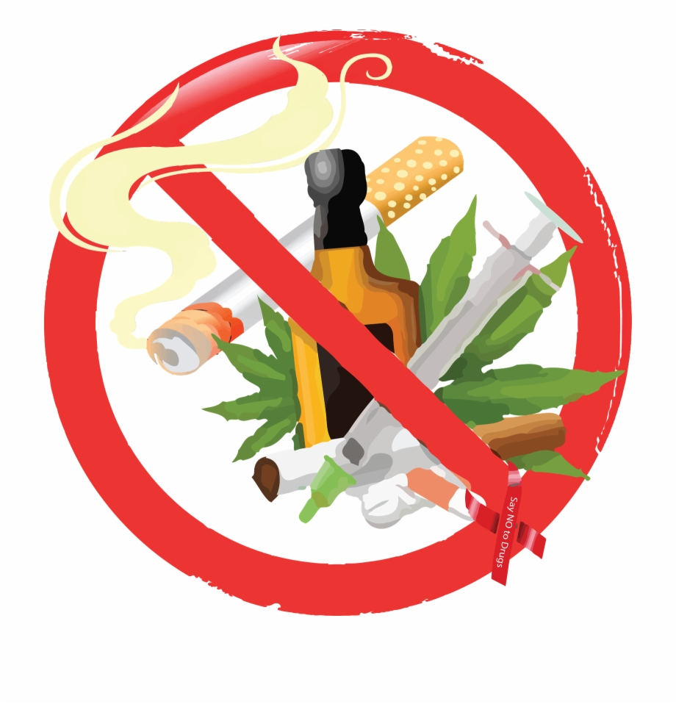









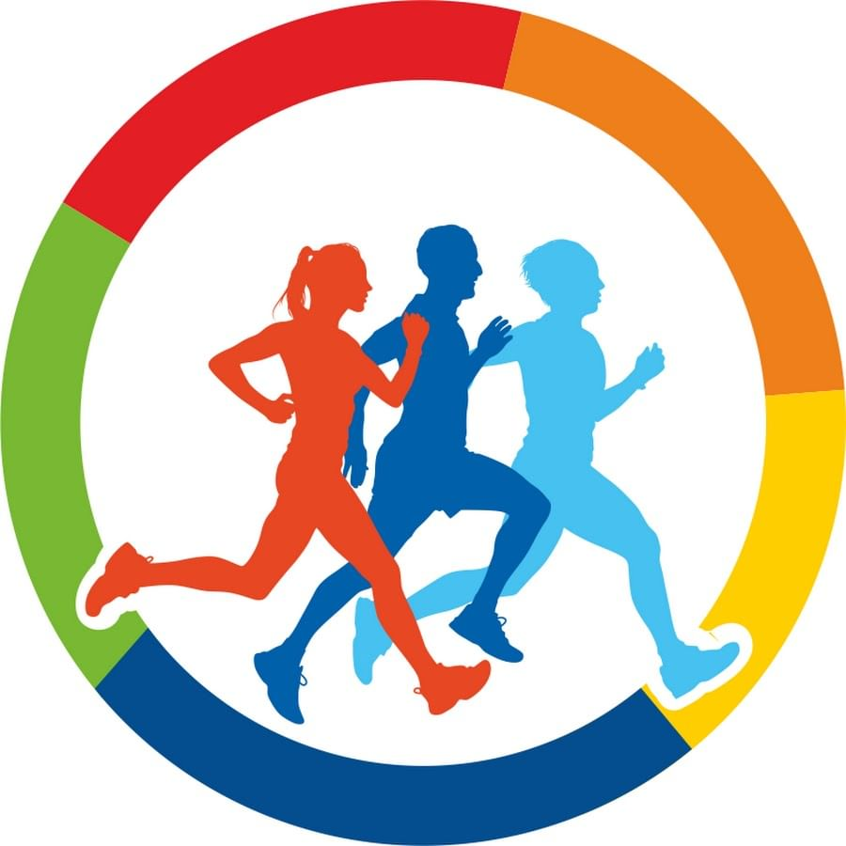

**ПРАВИЛА ЗДОРОВЬЯ**

**Всемирный день здоровья!**

**7 АПРЕЛЯ**